Два жителя Полысаева - ровесники Кемеровской области
приняли поздравления с юбилеем

Вчера сотрудники центра социального обслуживания г.Полысаево поздравили с 75-летием двух юбиляров, жителей города - Зайцева Альберта Сергеевича и Олейник Раису Ивановну.
Встреча с именинниками состоялась в теплой "домашней" обстановке, где юбиляры поделились своими воспоминаниями из своей жизни на родной Кузнецкой земле.

По страницам земли Кузнецкой...
На минувшей неделе для полысаевских воспитанников детских садов и школьников были организованы тематические беседы, презентации, выставки, конкурсы, посвященные 75-летию Кемеровской области.
Ребята познакомились с историей Кузнецкого края, родного города, уникальными и наиболее значимыми историческими, природными, культурными, архитектурными объектами Кузбасса, приняли активное участие в конкурсах рисунков, фотографий, посвященных малой родине.
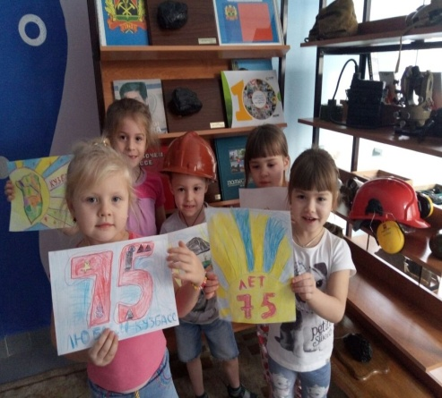 | Также ребята с большим удовольствием прочитали стихотворения о Кузбассе.  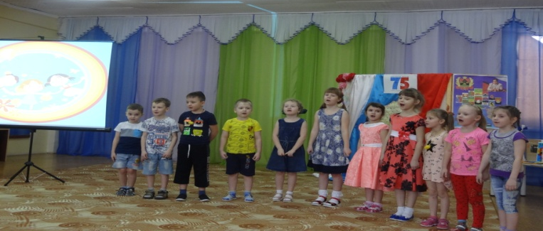

А для жителей города старшего поколения в отделении дневного пребывания МБУ «КЦСОН» г.Полысаево проведено тематическое мероприятие «Во славу края Кузнецкого".
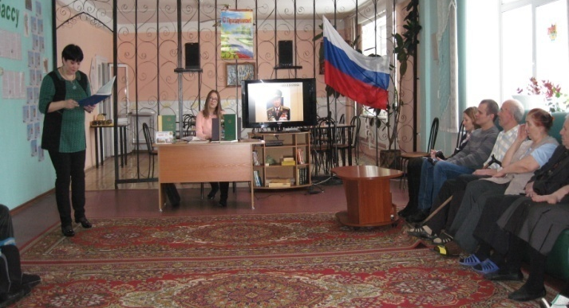 | Отдыхающие вспомнили яркие исторические моменты Кузбасса, посмотрели тематический фильм. Всем участникам мероприятия были вручены красочные памятки–путеводители с кратким описанием «Семи чудес Кузбасса».

